西峡县供销合作社联合社2015年度决算公示

第一部分：西峡县供销合作社联合社概况
一、主要职能
二、部门决算单位构成
第二部分：西峡县供销合作社联合社2015 年度部门决算表
一、收入支出决算总表
二、收入决算表
三、支出决算表
四、财政拨款收入支出决算总表
五、一般公共预算财政拨款支出决算表
六、一般公共预算财政拨款基本支出决算表
七、一般公共预算财政拨款“三公”经费支出决算表
八、政府性基金预算财政拨款收入支出决算表
第三部分：西峡县供销合作社联合社 2015 年度部门决算情况说明
第四部分 ：名词解释
第一部分
西峡县供销合作社联合社概况
一、西峡县供销合作社联合社主要职责
为农村生产力发展做好服务。
（1）.对乡镇综合服务社、消费专业合作社进行行政管理。
（2）.对重要农业生产资料进行组织和协调。
二、西峡县供销合作社联合社决算单位构成
西峡县供销合作社联合社决算只包括本级决算。县社机关共设置五个股室：办公室、业务股、财务股、人事股、纪检监察办公室。

第二部分
西峡县供销合作社联合社2015年度部门决算表
一、收入支出决算总表
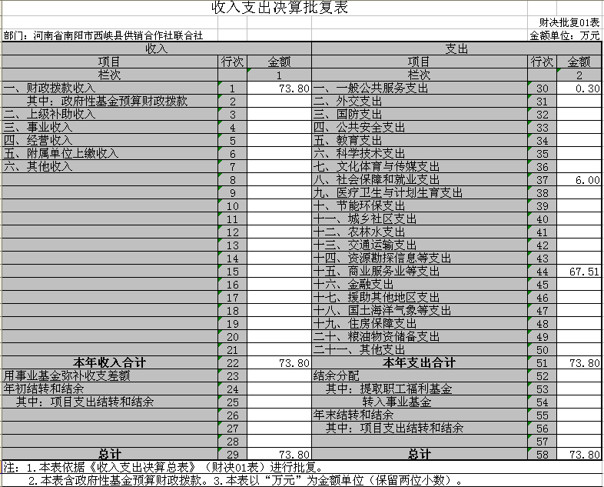
二、收入决算表
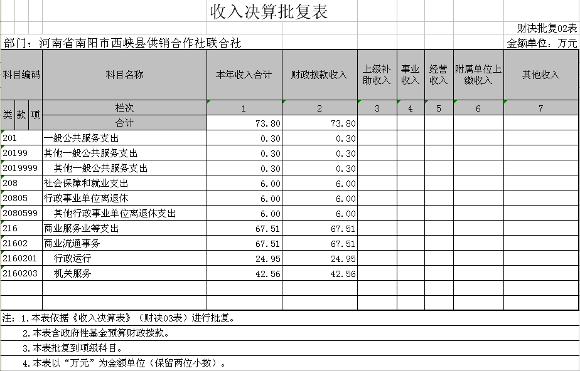
三、支出决算表
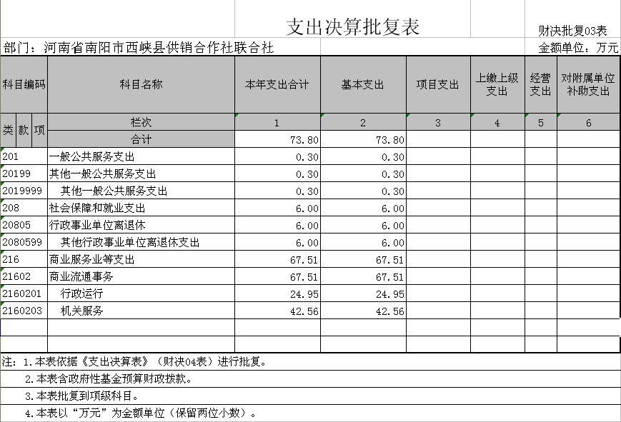
四、财政拨款收入支出决算总表
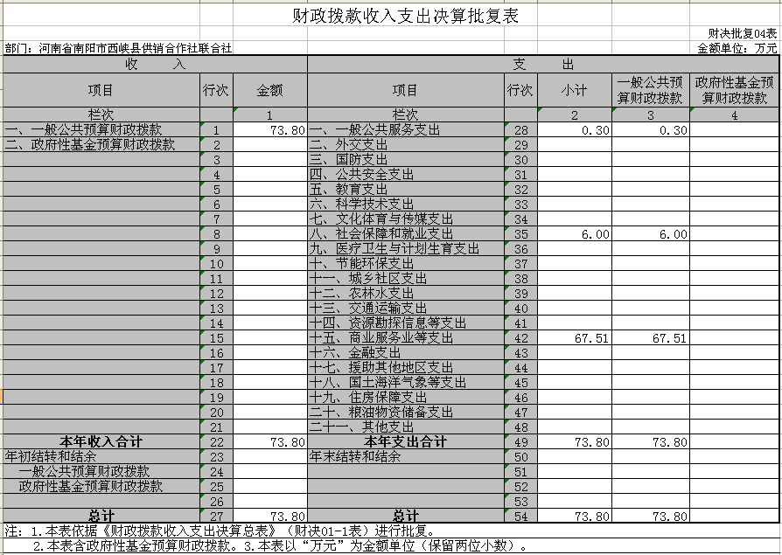

五、一般公共预算财政拨款支出决算表
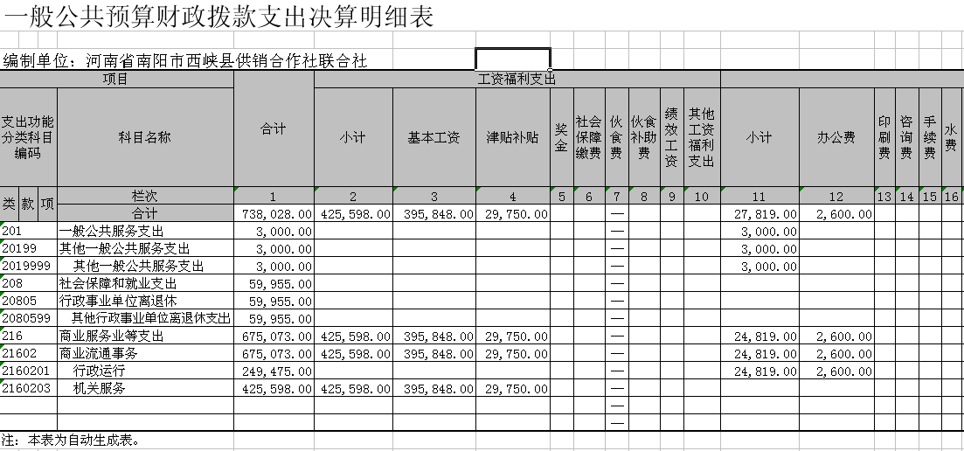
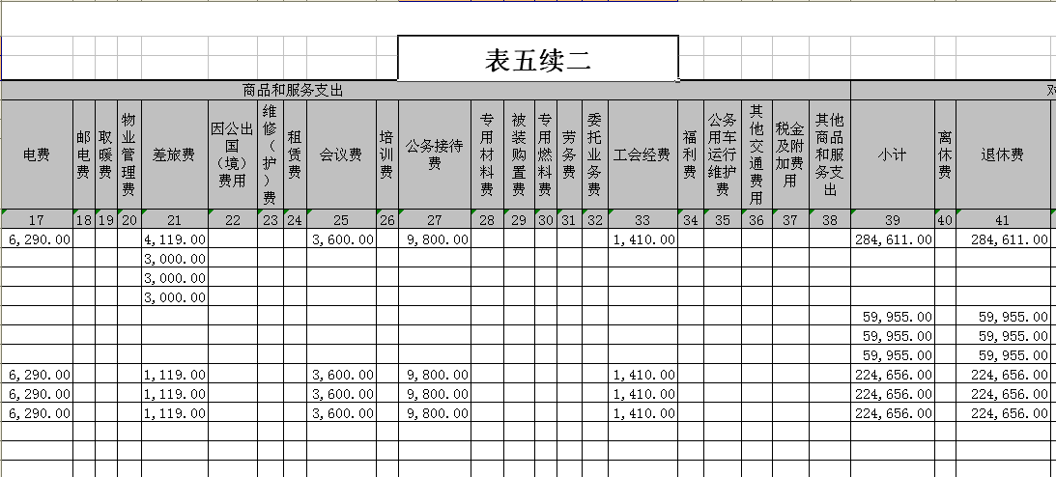
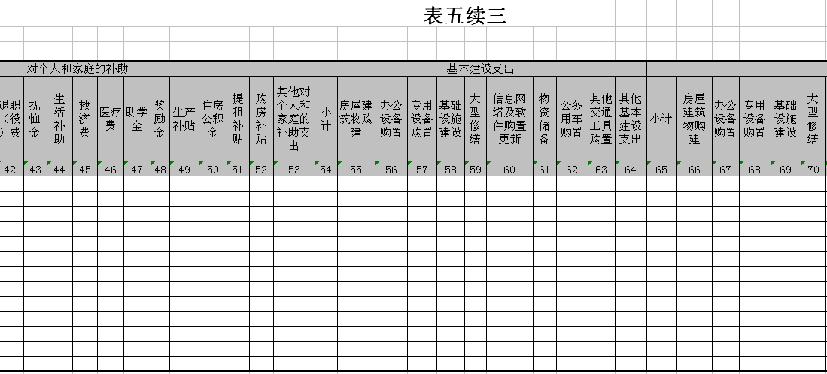
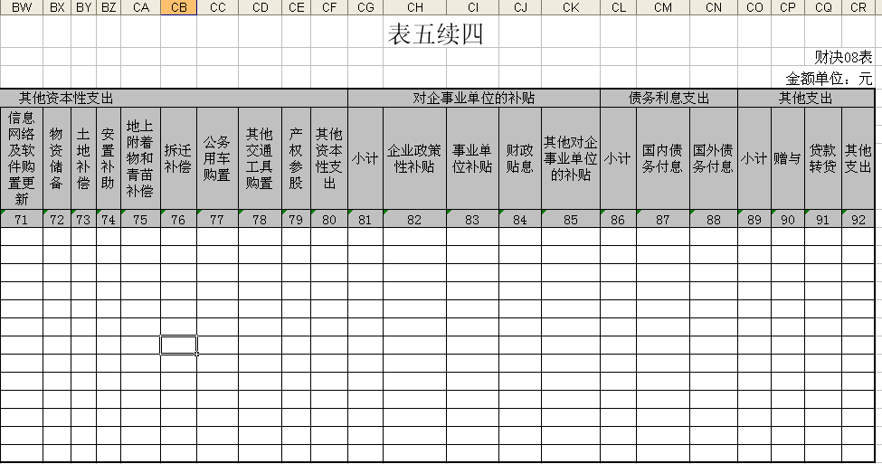
六、一般公共预算财政拨款基本支出决算表
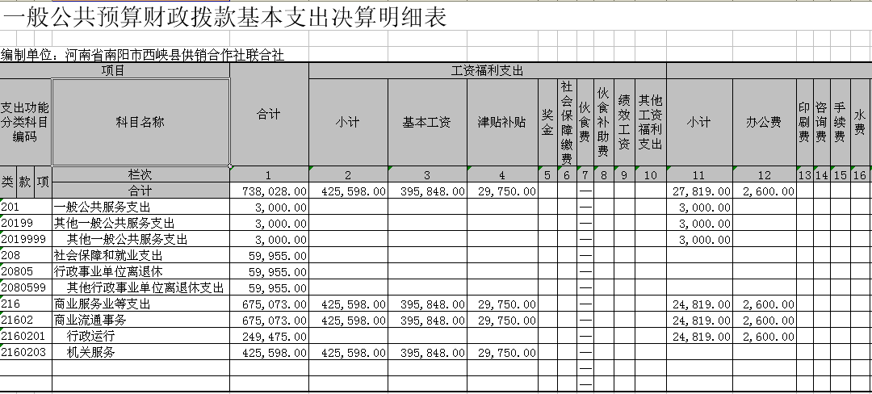
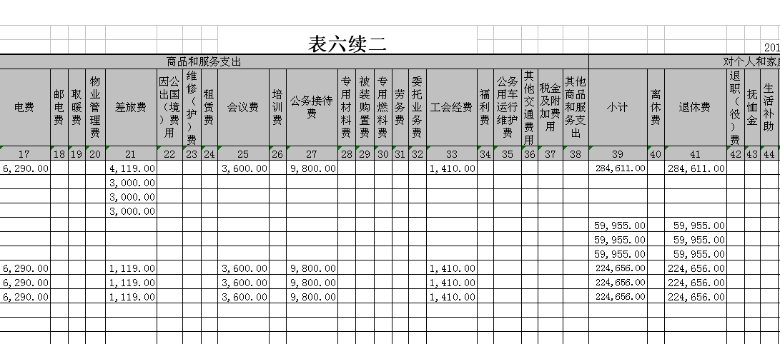
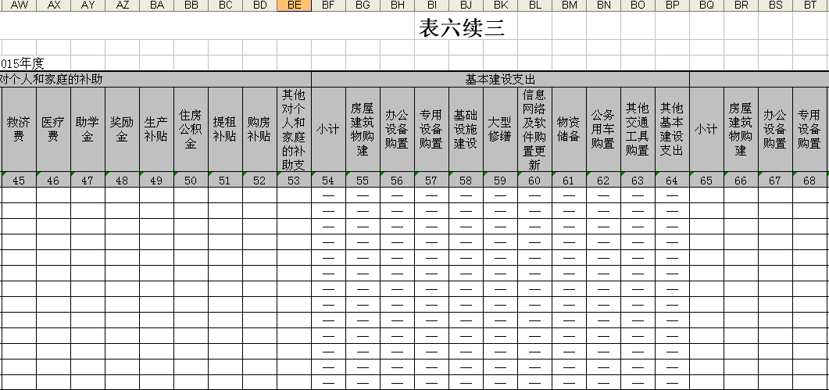
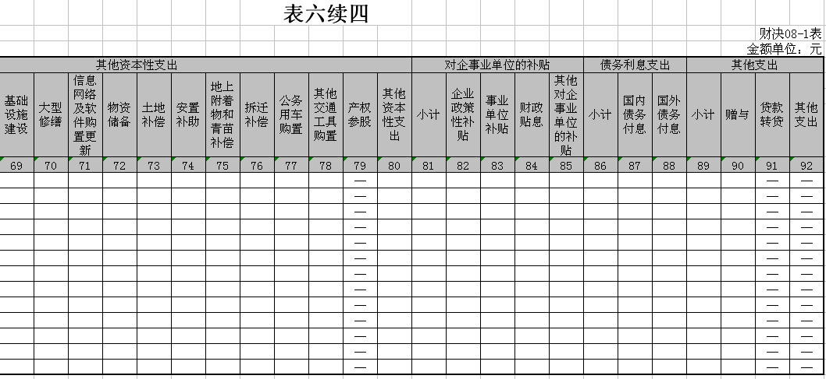
七、一般公共预算财政拨款“三公”经费支出决算表
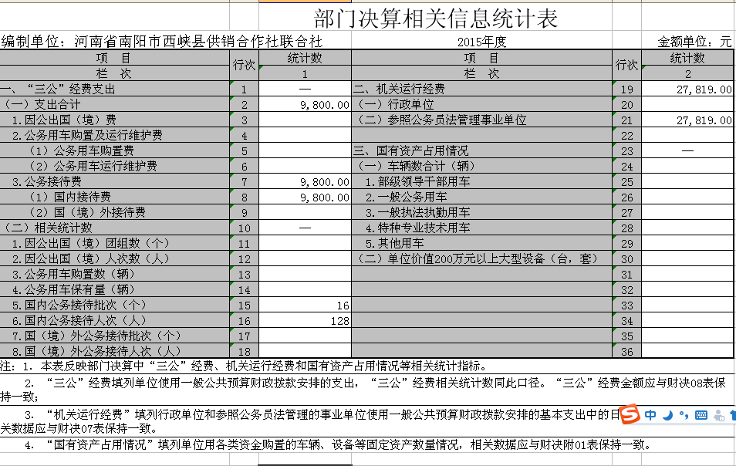
八、政府性基金预算财政拨款收入支出决算表
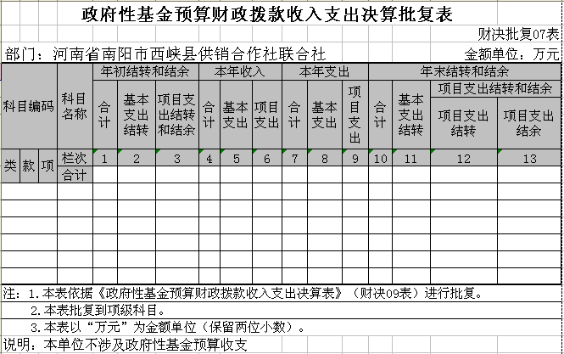
第三部分
西峡县供销合作社联合社2015 年度部门决算情况说明
一、收入支出决算总体情况说明
西峡县供销合作社联合社2015年收入总计73.8万元，支出总计73.8万元，与2014年相比，收、支总计各减少5.69万元，下降7.16%。主要原因：三公经费和其他费用开支压缩。
- 收入决算情况说明
西峡县供销合作社联合社本年收入73.8万元，其中：财政拨款收入73.8万元，占100%。
- 支出决算情况说明
西峡县供销合作社联合社本年支出合计73.8万元，其中：基本支出73.8万元，占100%。
- 财政拨款收入支出决算总体情况说明
西峡县供销合作社联合社2015年财政拨款收支总决算73.8万元。与2014年相比，财政拨款收、支总计各减少5.69万元，下降7.16%。主要原因：费用开支压缩。
- 一般公共预算财政拨款支出决算情况说明
西峡县供销合作社联合社2015年一般公共预算财政拨款支出年初预算为74.76万元，支出决算为73.8万元，完成年初预算的98.7%。主要用于以下方面：一般公共服务支出73.8万元，占100%。
- 一般公共服务（类）财政事务（款）。年初预算为74.76万元，支出决算为73.8万元，完成年初预算的98.7%。决算数小于预算数的主要原因：费用开支压缩。
- 一般公共预算财政拨款基本支出决算情况说明
西峡县供销合作社联合社2015年一般公共预算财政拨款基本支出73.8万元，其中：人员经费71万元，主要包括：基本工资、津贴补贴、奖金、社会保障缴费、伙食补助费、绩效工资、其他工资福利支出、离休费、退休费、退职（役）费、抚恤金、生活补助、医疗费、助学金、奖励金、住房公积金、提租补贴、购房补贴、其他对个人和家庭的补助支出；公用经费2.8万元，主要包括：办公费、印刷费、咨询费、手续费、水费、电费、邮电费、取暖费、物业管理费、差旅费、因公出国（境）费、维修（护）费、租赁费、会议费、培训费、公务接待费、专业材料费、劳务费、委托业务费、工会经费、福利费、公务用车运行维护费、其他交通费用、税金及附加费用、其他商品和服务支出、办公设置购置、专业设备购置、大型修缮、信息网络及软件购置更新、其他资金性支出。
- 一般公共预算财政拨款“三公”经费支出决算情况说明
西峡县供销合作社联合社2015年“三公”经费财政拨款支出预算为0.98万元，支出决算为0.98万元，完成预算的100%，主要原因：按预算执行，严控招待费支出。2015年“三公”经费财政拨款支出决算数比2014年减少1.87万元，下降65.6%，主要原因：招待费下降1.17万元，公务用车运行费下降0.7万元。具体支出情况如下：
- 公务用车购置及运行费0万元，完成预算的0%，其中，公务用车购置费0万元，购置0辆车；公务用车运行维护费0万元，主要用于开展工作所需公务用车的燃料费、维修费、过路过桥费、保险费、安全奖励费用等支出。
决算数比2014年减少0.7万元，主要原因：公务用车封存。
- 公务接待费0.98万元，完成预算的100%。主要用于按规定开支的各类公务接待（含外宾接待）支出。2015年接待16批次、128人数。
决算数比2014年减少1.17万元，下降54%，主要原因：招待费开支减少。
- 政府性基金预算财政拨款支出决算情况说明
西峡县供销合作社联合社2015年政府性基金预算财政拨款支出年初预算为0万元，支出预算为0万元。
- 其他重要事项的情况说明
机关运行经费支出情况:
西峡县供销合作社联合社2015年机关运行经费支出2.8万元，比2014年减少49%，主要原因：公务用车封存，招待费下降。
第四部分 名词解释
一、财政拨款收入：是指县级财政当年拨付的资金。
二、事业收入：是指事业单位开展专业活动及辅助活动所取 得的收入。
三、其他收入：是指部门取得的除“财政拨款”、“事业收入”、“事业单位经营收入”等以外的收入。
四、用事业基金弥补收支差额：是指事业单位在当年的“财政拨款收入”、“事业收入”、“经营收入”和“其他收入”不足以安排当年支出的情况下，使用以前年度积累的事业基金（即事业单位以前各年度收支相抵后，按国家规定提取、用于弥补以后年度收 支差额的基金）弥补当年收支缺口的资金。
五、上年结转和结余：是指以前年度支出预算因客观条件变化未执行完毕、结转到本年度按有关规定继续使用的资金，既包括财政拨款结转和结余，也包括事业收入、经营收入、其他收入的结转和结余。
六、基本支出：是指为保障机构正常运转、完成日常工作任务所必需的开支，其内容包括人员经费和日常公用经费两部分。
七、项目支出：是指在基本支出之外，为完成特定的行政工作任务或事业发展目标所发生的支出。
八、一般公共服务事务款：是指西峡县供销合作社联合社用于保障机构正常运行、开展公共业务等活动的支出。
（一）行政运行（项）：是指为保障西峡县供销合作社联合社行政机构正常运转、完成日常工作任务安排的支出。
（二）一般行政管理事务（项）：是指西峡县供销合作社联合社机关的项目支出。
（三）机关服务（项）：是指为西峡县供销合作社联合社机关提供后勤保障服务的机关服务的支出。
（四）事业运行（项）：是指事业单位用于保障机构正常运转的基本支出。
九、“三公”经费：是指纳入县级财政预算管理，部门使用财政拨款安排的因公出国（境）费、公务用车购置及运行费和公务接待费。其中，因公出国（境）费反映单位公务出国（境）的住宿费、旅费、伙食补助费、杂费、培训费等支出；公务用车购置及运行费反映单位公务用车购置费及租用费、燃料费、维修费、过路过桥费、保险费、安全奖励费用等支出；公务接待费反映单位按规定开支的各类公务接待（含外宾接待）支出。
十、机关运行经费：是指为保障行政单位（含参照公务员法管理的事业单位）运行用于购买货物和服务的各项资金，包括办公及印刷费、邮电费、差旅费、会议费、福利费、日常维修费及一般设备购置费、办公用房水电费、办公用房取暖费、办公用房物业管理费、公务用车运行维护费以及其他费用。

